**HƯỚNG DẪN XỬ LÝ DỮ LIỆU**

**Mục lục**

**HƯỚNG DẪN XỬ LÝ DỮ LIỆU** 1

1. Giới thiệu Bộ cài đặt xử lý dữ liệu INEST 1

2. Hướng dẫn cho lần đầu sử dụng 2

2.1. Tải Bộ cài đặt 2

2.2. Tải phần mềm R và Rstudio 2

2.3. Tải xuống dữ liệu 2

2.4. Cấu hình File R 3

2.4.1. Cài đặt R packages 3

2.4.2. Cập nhật đường dẫn trong các file R 4

3. Hướng dẫn sử dụng main 5

3.1. Giao diện chung 5

3.2. Giao diện Form nhập chính 5

4. Phát triển & liên hệ 7

**---------------------------------------------------------------------------**

# Giới thiệu Bộ cài đặt xử lý dữ liệu INEST

Bộ cài đặt bao gồm 03 loại File & 02 Folder, như sau:

* 03 loại File: R, Excel, Pdf
* 03 File R:
  + avrDATA: *gộp dữ liệu khí & bụi*
  + avrGAS: *tính toán cho dữ liệu khí*
  + avrPM: *tính toán cho dữ liệu bụi*
* 03 File Excel:
  + **main**: *giao diện làm việc chính*
  + configGAS: *cấu hình cho khí*
  + configPM: *cấu hình cho bụi*
* File Pdf:
  + Manual: *hướng dẫn sử dụng*
* 02 Folder: Input & Output
* Input:
  + PM25: *dữ liệu đầu vào của bụi*
  + GAS: *dữ liệu đầu vào của khí*
* Output: *kết quả*.

Thư mục Input có thể dùng để lưu trữ tất cả các dữ liệu đầu vào của khí & bụi kể cả những dữ liệu không thuộc giai đoạn cần tính toán.

Trong quá trình làm việc chỉ cần thao tác trên **main**, các file còn lại không cần để ý đến (trừ lần cài đặt ban đầu mới sử dụng).

Chú ý không thay đổi tên File hay tên Folder trong Bộ cài đặt, nếu thay đổi đường dẫn Thư viện lưu Bộ cài đặt hay đường dẫn cài đặt R thì cần cài đặt lại theo hướng dẫn bên dưới.

# Hướng dẫn cho lần đầu sử dụng

Một số thao tác cơ bản cho lần đầu sử dụng Bộ cài đặt xử lý file dữ liệu INEST.

## Tải Bộ cài đặt

Tải xuống Bộ cài đặt, lưu vào một thư mục xác định, kiểm tra lại đầy đủ thành phần của Bộ như Mục 1.

Ghi lại đường dẫn thư mục, thư mục này sẽ được gọi là Thư viện (*)

Ví dụ: Thư viện lưu là: D:\GitHub\lab

## Tải phần mềm R và Rstudio

Bước 1: cài đặt phần mềm R cho OS window theo đường link:

<https://cran.r-project.org/bin/windows/base/>

Ghi lại đường dẫn thư mục, thư mục này sẽ được gọi là Thư mục R (*)

Ví dụ: Thư mục R: C:\Program Files\R\R-4.0.2\bin\x64

Cách tìm đường dẫn R: Chuột phải icon R ở màn hình Desktop chọn Open file location, copy đường dẫn.

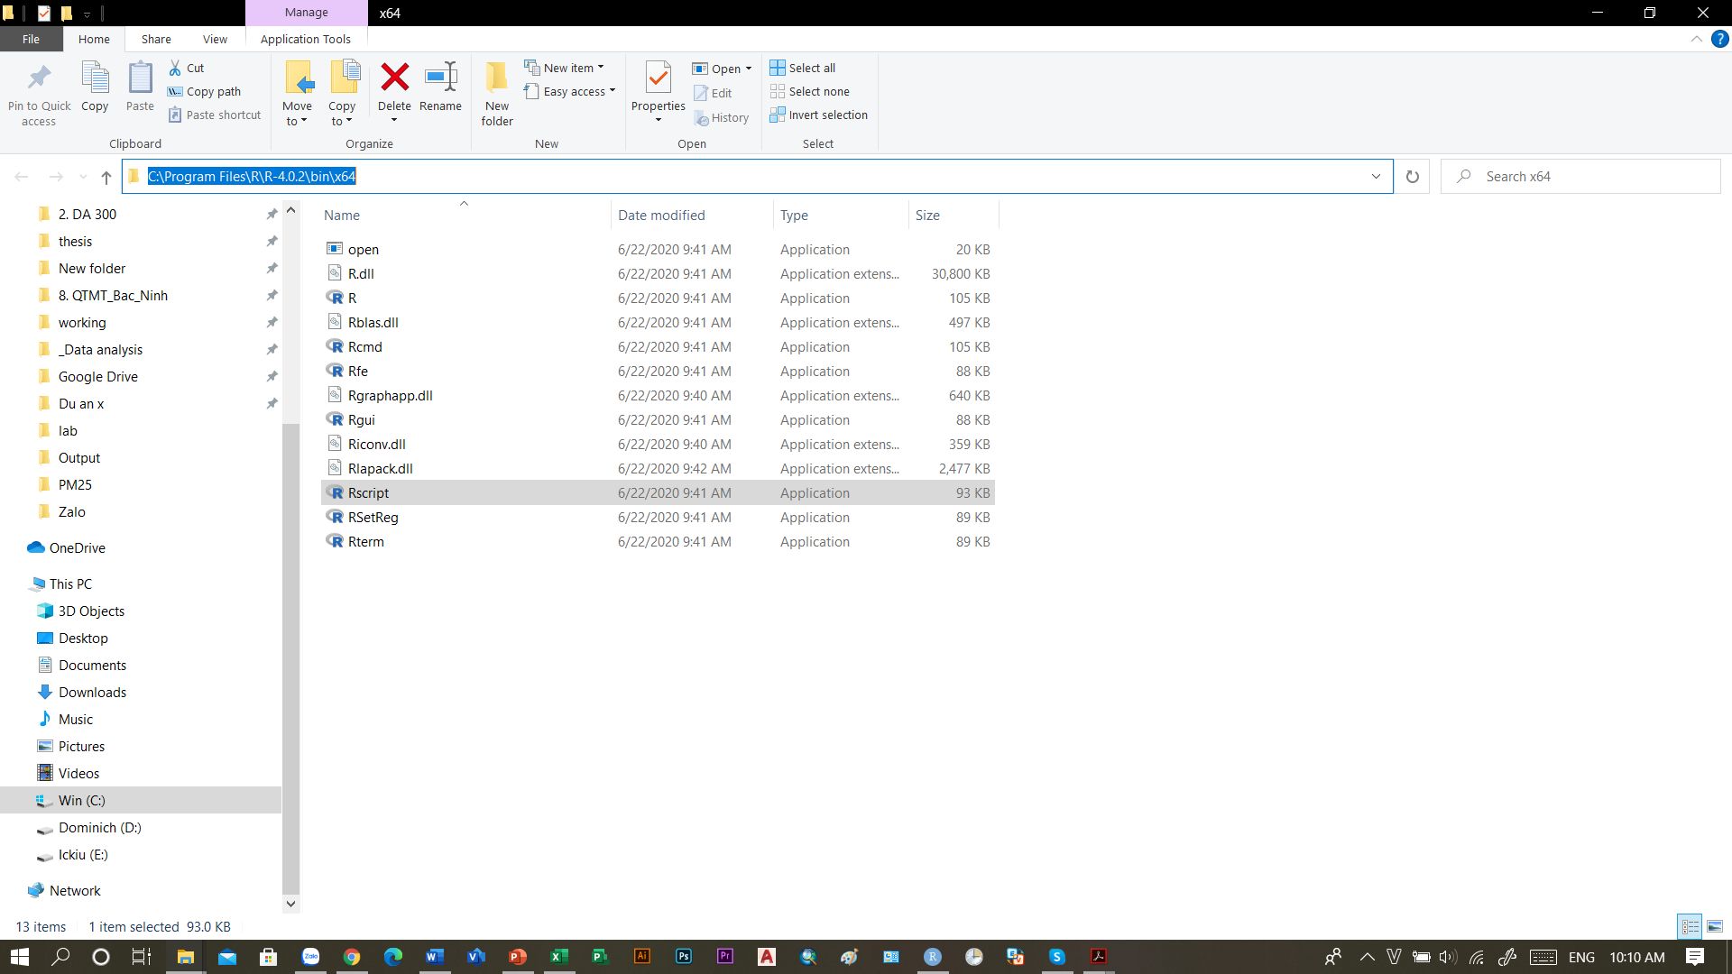

Bước 2: cài đặt phần mềm Rstudio cho OS window theo đường link

<https://rstudio.com/products/rstudio/download/>

## Tải xuống dữ liệu

Dữ liệu INEST được backup lại lên Drive của nhóm:

[moitruongkhongkhi.hust@gmail.com](mailto:moitruongkhongkhi.hust@gmail.com)

Tải xuống dữ liệu với đường link được share như bên dưới:

* Dữ liệu Khí:

<https://drive.google.com/drive/folders/1XWdhFjF8orbNOEnipwcOp80RxFOOdMC2?usp=sharing>

* Dữ liệu Bụi:

<https://drive.google.com/drive/folders/1ae0aW80NKOcdwQ3Si8csTxoGPcGvFU3f?usp=sharing>

## Cấu hình File R

Chỉnh sửa và cập nhật lại các Rscript: avrDATA, avrGAS, avrPM

### Cài đặt R packages

Bước 1: Open Rstudio -> tạo R Script

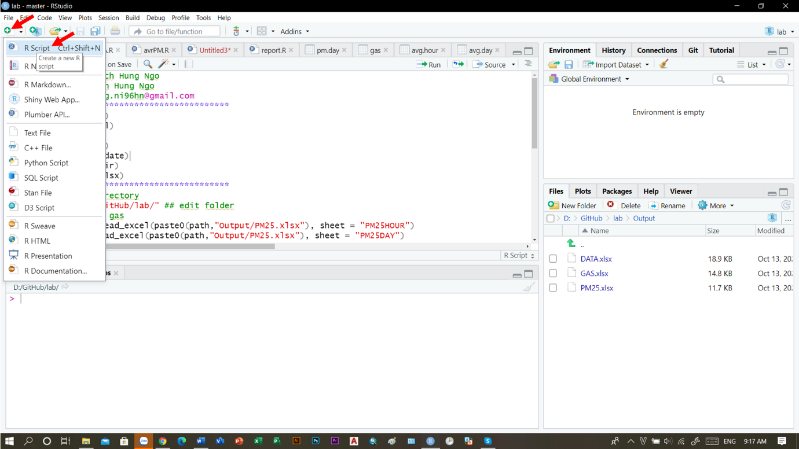

Bước 2: Nhập đoạn code sau vào script:

*install.packages("readr")*

*install.packages("readxl")*

*install.packages("plyr")*

*install.packages("dplyr")*

*install.packages("lubridate")*

*install.packages("devtools")*

*library(devtools)*

*install_github("davidcarslaw/openair")*

*install_github("ycphs/openxlsx")*

Đặt con trỏ chuột vào hàng đầu tiên và chọn Run hoặc giữ phím Ctrl ấn Enter (tổ hợp phím Ctrl + Enter).

Chương trình sẽ chạy cho mỗi hàng sau mỗi lần ấn Run.

Chương trình đang chạy sẽ thể hiện dưới màn hình **Console**.

Chú ý khi ấn Run phải để ý console, chương trình chạy xong cho hàng đó mới ấn Run tiếp để chạy hàng tiếp theo.

Sau khi chạy hết đoạn code thì có nghĩa là đã cài đặt xong packages cần dùng trong các file R.

Đóng phần mềm Rstudio.

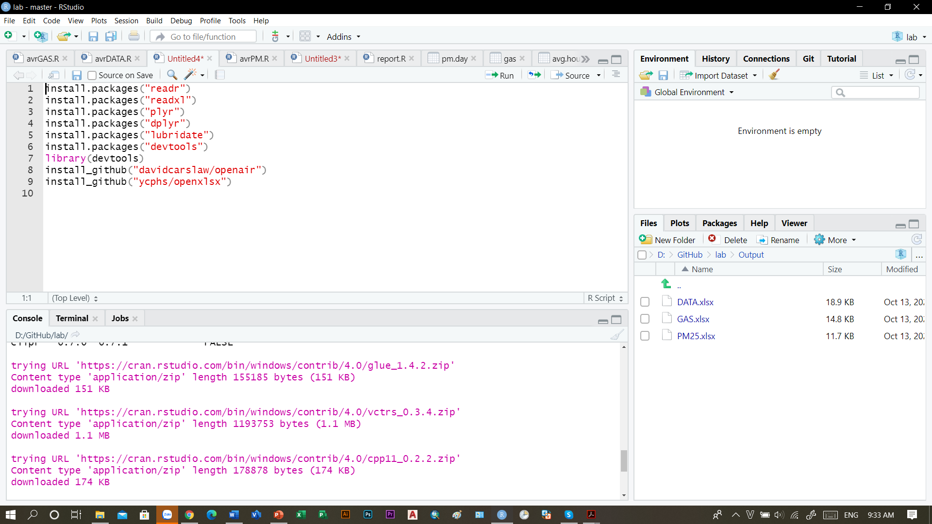

### Cập nhật đường dẫn trong các file R

Trong tất cả 03 file R: avrDATA, avrGAS, avrPM đều có 01 dòng code cần phải sửa trong lần đầu tiên sử dụng hoặc sau khi thay đổi lại Thư viện:

Mặc định:

*path <- "D:/GitHub/lab/" ## edit folder*

Chỉnh sửa đường dẫn Thư viện phần bôi xanh, chú ý cần đổi dấu\ sang dấu /, và trong R cần để dấu / ở cuối đường dẫn để thể hiện đó là thư mục.

Đường dẫn để trong ngoặc kép và không được dùng tiếng việt có dấu.

Save lại các file và đóng Rstudio.

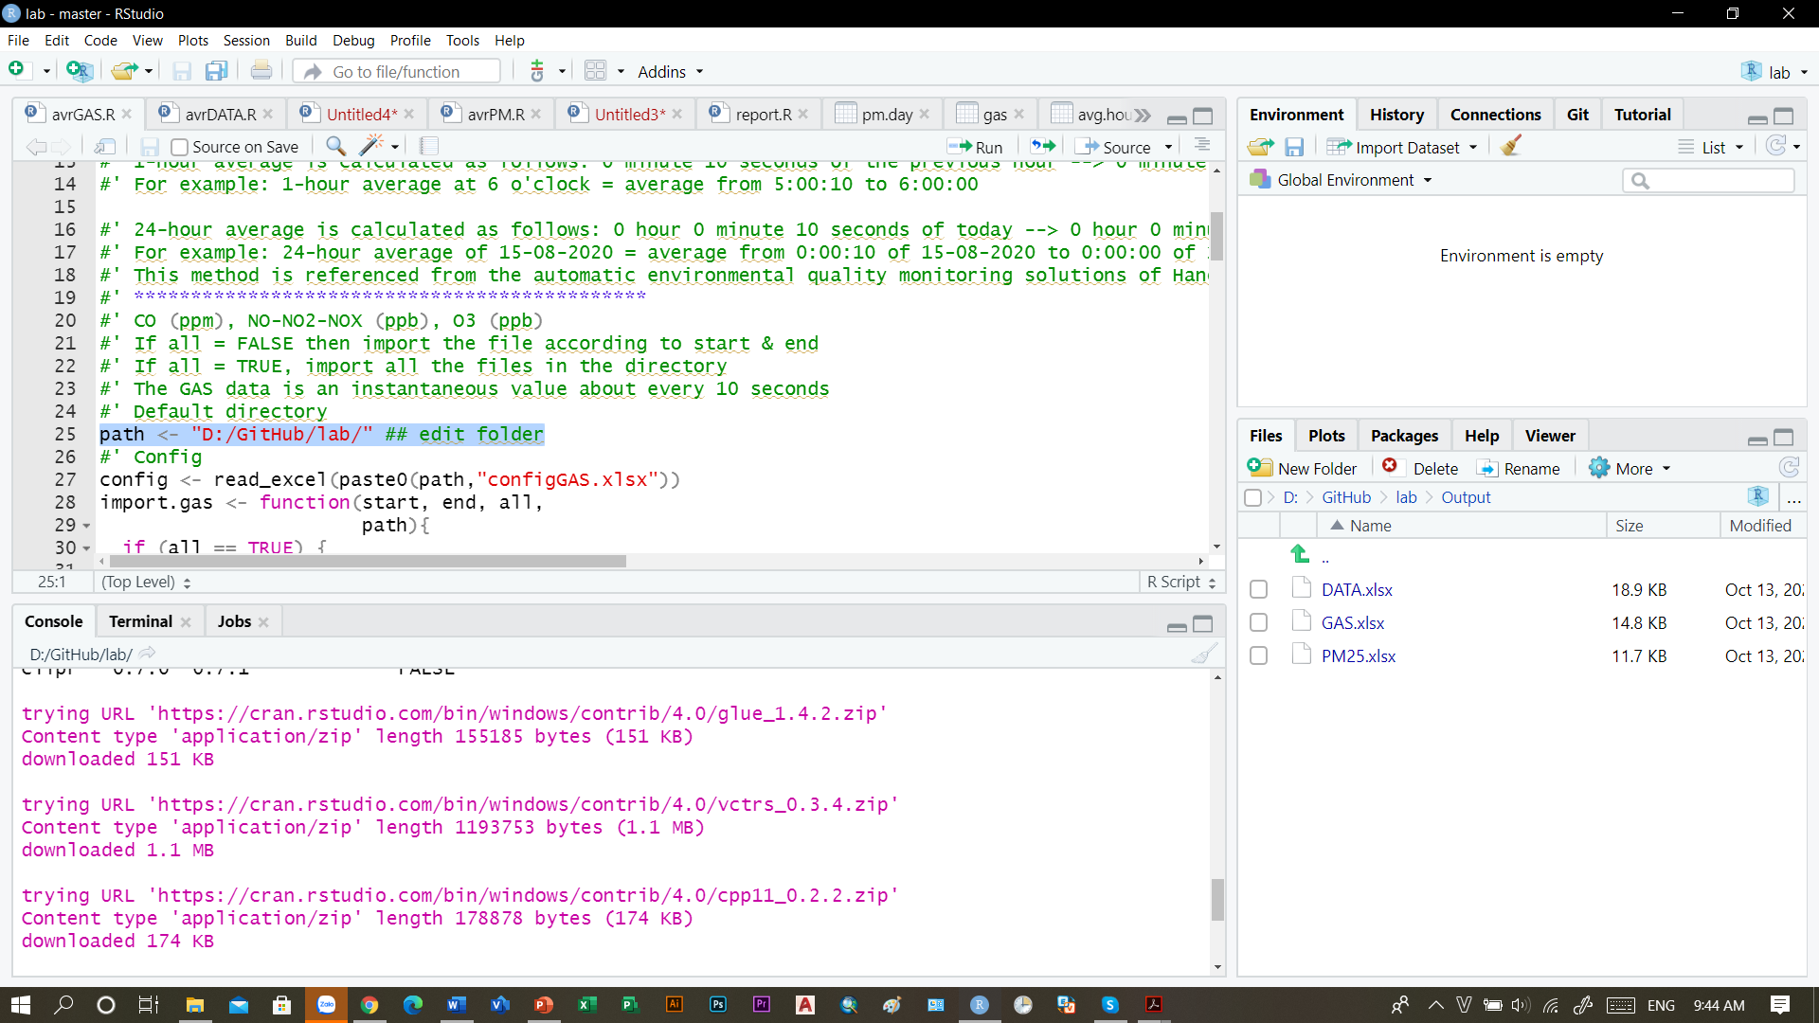

Như vậy là đã cơ bản cài đặt bước đầu xong cho các file phụ, chương trình làm việc chính sử dụng là file **main**, cách sử dụng được trình bày dưới đây.

# Hướng dẫn sử dụng main

## Giao diện chung

Giao diện làm việc sẽ bao gồm 03 thành phần chính như trong ảnh dưới đây:

**(1):** Phím bấm START để khởi động Form Xử lý dữ liệu

**(2):** Phần cài đặt nâng cao, cài đặt ngưỡng, ngưỡng ngày sẽ loại đi các số ≤ 0 hoặc ≥ 500 (ngưỡng mặc định) chủ yếu là để loại đi các giá trị bị lỗi thiết bị (0, số âm, 999…), bình thường sẽ không cần sử dụng tính năng này (để mặc định), nếu sử dụng thì cần START lần đầu và các con số đặt ngưỡng phải lựa chọn hợp lý để tránh mất dữ liệu.

**(3):** Phần hiển thị Thư viện và Thư mục R khi Nhập liệu bằng START, phần này chỉ mang tính chất hiển thị, các đường dẫn chỉ cần nhập lần đầu bằng START, không nhập thủ công vào phần này.

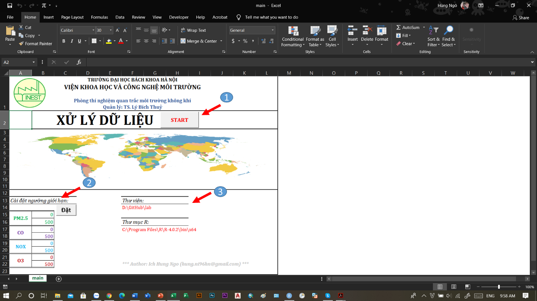

## Giao diện Form nhập chính

Chọn START để khởi động Form

Giao diện làm việc sẽ cần chú thích cho 03 thành phần như trong ảnh dưới đây:

**(1):** Phần nhập đường dẫn Thư viện và Thư mục R. Thông tin sẽ được nhập vào chương trình chỉ khi ấn Nhập ở bên dưới. Sau khi thoát Form và sử dụng cho các lần sau thì không cần nhập lại, chú ý đường dẫn sẽ lấy theo như phần hiển thị trong Mục 3.1.

**(2):** Phần nhập thời điểm bắt đầu và kết thúc theo định dạng yymmdd. Ví dụ ngày 18/10/2020 sẽ đặt là **201018**. Khoảng thời gian chọn phải lớn hơn khoảng thời gian cần tính toán (khoảng 1 – 2 ngày) để tránh tính trung bình giờ, trung bình ngày thiếu điểm dữ liệu. Ví dụ nếu muốn tính từ ngày 15/10/2020 đến 18/10/2020 thì chọn thời điểm bắt đầu là 13/10/2020 đến 20/10/2020.

**(3):** Phần All: chọn Yes thì sẽ tính toán cho tất cả các file trong thư mục Input, chọn No thì sẽ chỉ tính cho khoảng thời gian từ Bắt đầu -> Kết thúc đã nhập.

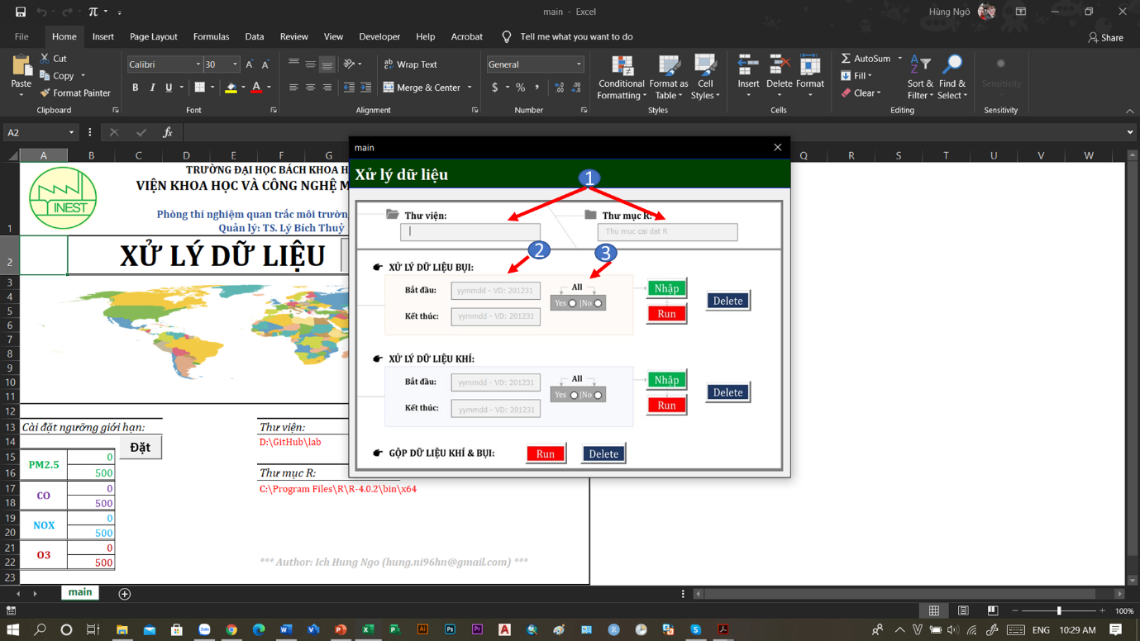

**Các bước tiến hành:**

XỬ LÝ DỮ LIỆU BỤI

* Bước 1: Nhập đường dẫn Thư viện và Thư mục R, nếu Giao diện chung đã hiển thị đúng đường dẫn thì bỏ qua Bước này.
* Bước 2: Nhập thời điểm Bắt đầu và Kết thúc, All chọn No nếu muốn tính theo khoảng thời gian. Nếu muốn tính cho tất cả các file thì chỉ cần All chọn Yes.
* Bước 3: Ấn Nhập
* Bước 4: Ấn Run

Chú ý: Delete tại phần XỬ LÝ DỮ LIỆU BỤI là để xoá toàn bộ file trong thư mục Input\PM25.

XỬ LÝ DỮ LIỆU KHÍ

* Bước 1: Nhập đường dẫn Thư viện và Thư mục R, nếu Giao diện chung đã hiển thị đúng đường dẫn thì bỏ qua Bước này.
* Bước 2: Nhập thời điểm Bắt đầu và Kết thúc, All chọn No nếu muốn tính theo khoảng thời gian. Nếu muốn tính cho tất cả các file thì chỉ cần All chọn Yes.
* Bước 3: Ấn Nhập
* Bước 4: Ấn Run

Chú ý: Delete tại phần XỬ LÝ DỮ LIỆU KHÍ là để xoá toàn bộ file trong thư mục Input\GAS.

GỘP DỮ LIỆU KHÍ & BỤI

Phần này có tính năng gộp 02 file bụi & khí riêng thành 01 file tổng hợp.

* Bước 1: Ấn Run để chạy

Chú ý: Delete tại phần GỘP DỮ LIỆU KHÍ & BỤI là để xoá toàn bộ file trong thư mục Output.

# Phát triển & liên hệ

-------------------------------------------------------------------------

|  |  |
| --- | --- |
| *Sinh viên Viện Khoa học & Công nghệ Môi trường – Trường ĐH Bách khoa Hà Nội* | |
|  | *Ngô Ích Hùng* |
| *Gmail:* [*hung.ni96hn@gmail.com*](mailto:hung.ni96hn@gmail.com) |
| *Tel: 0386338487* |

-------------------------------------------------------------------------

*Hướng dẫn xử lý dữ liệu phiên bản 1.1014*

----------------------------------------

Link download:

<https://drive.google.com/drive/folders/15gGjri2_FJRYA3zX-YRZMOfjdwZteYun?usp=sharing>

------------------------------------------------------------------------------------------------------------------------

Đây là công cụ do sinh viên tự phát triển để ứng dụng tính toán xử lý số liệu thô INEST kết hợp giữa ngôn ngữ R và VBA excel.

Các tính năng phân tích chuyên sâu hơn, tính toán thống kê, vẽ đồ thị sẽ được cập nhật thêm trong các phiên bản tiếp theo.

Trong quá trình thao tác gặp vấn đề, có ý kiến, hoặc phát hiện lỗi hay muốn phát triển thêm bộ công cụ này thì liên hệ với tác giả theo thông tin trên.

Rất mong nhận được sự phản hồi của mọi người!